ELMET Elastomere
Produktions- und Dienstleistungs GmbH
Tulpenstraße 21 | A-4064 Oftering
Tel.: +43 (0)7221 / 74577-0
E-Mail: office@elmet.com
Pressemitteilung
Elmet präsentiert sich auch 2023 weltweit auf einer Vielzahl renommierter Messen
Der oberösterreichische Spezialist für die Entwicklung und Herstellung von Flüssigsilikonteilen wird seinem Ruf als Global Player gerecht.
Groß war der Andrang an den Elmet Messe- und Ausstellungsständen allein im vergangenen Jahr. Ob auf der K, der internationalen Leitmesse der Kunststoffindustrie, oder der FIP Lyon – der oberösterreichische Spezialist für die Entwicklung und Produktion hochwertiger Flüssigsilikonteile, Dosiersysteme und Werkzeugbau konnte jede Menge Wissen vermitteln. 2023 bietet Elmet erneut ein vielfältiges Angebot an Messeauftritten. Darunter auch die renommierte Fakuma in Friedrichshafen.
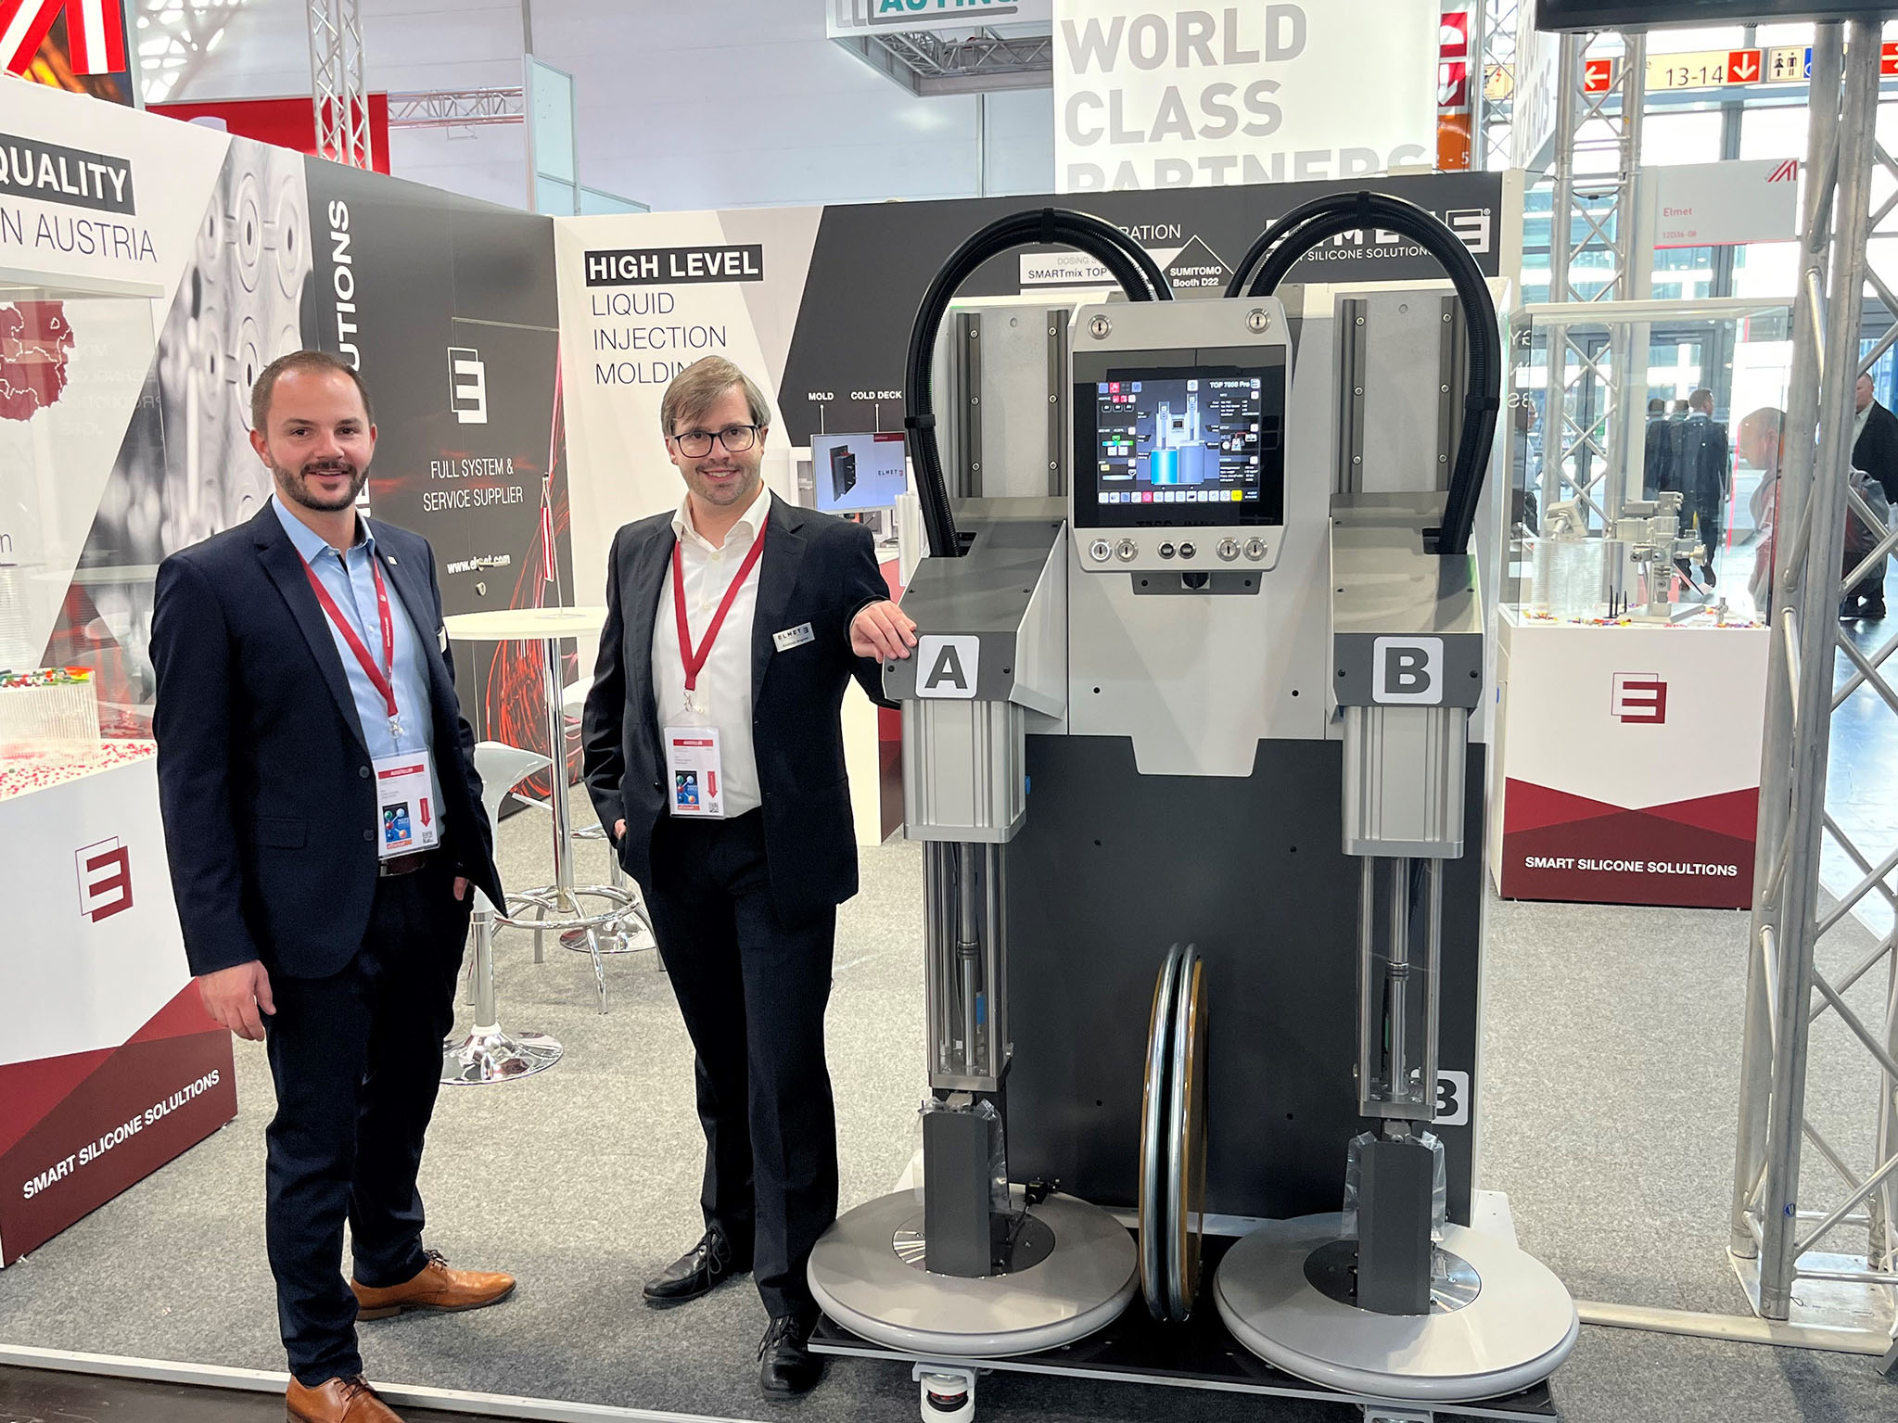
Elmet präsentiert sich auch 2023 international auf den wichtigsten Messen der Branche. Von Mailand über Amsterdam und Friedrichshafen bis Detroit ist Elmet mit eigenen Messeständen vertreten. © Elmet
Oftering, Februar 2023 – „Es ist uns wichtig, Kunden und Partner weltweit optimal über Neuigkeiten und Entwicklungen in unserem Unternehmen und der Branche generell am Laufenden zu halten“, ist sich Harald Wallner, Geschäftsführer bei Elmet, sicher. Messen sind dafür der optimale Ort.
Auf europäischer Bühne
Als oberösterreichisches Erfolgsunternehmen ist Elmet am eigenen Kontinent wirtschaftlich stark involviert. Die Anwesenheit auf der Fakuma in Friedrichshafen ist deshalb ein absoluter Pflichttermin. „Auf der Fakuma haben wir die Gelegenheit, mit unseren wichtigsten Partnern inner- und außerhalb der EU direkt in Kontakt zu treten und das auf allen Ebenen der Versorgungs- und Produktionskette der Branchen“, erklärt Harald Wallner. „Diese Messe hat nicht nur für potenzielle Neukunden, sondern auch für uns selbst beträchtlichen Mehrwert.“
Internationales Renommee
In Detroit, Michigan, präsentiert sich Elmet im Herbst 2023 dem transatlantischen Publikum. „Diese Messe ist für ihre Technikkonferenzen, Live-Produktvorführungen und ihr Potenzial als Think Tank bekannt, was uns als Innovationsführer außerordentlich entgegenkommt“, sagt Harald Wallner. „Die Silicone Expo USA bietet die wertvolle Gelegenheit, sich global zu vernetzen und Geschäftsbeziehungen rund um den Globus zu pflegen sowie aus- und aufzubauen“, ist er überzeugt. Auch hier werden Vertreter aller Ebenen der Silikonindustrie-Lieferkette anwesend sein.
Auf einen Blick
Das Messejahr beginnt 2023 für Elmet mit der Silicone Expo Europe in Amsterdam bereits vom 21. bis 23. März. Im Spätsommer geht es danach vom 5. bis 8. September mit der Plast in Mailand weiter. Im Herbst schließen Auftritte auf der Silicone Expo USA vom 4. bis 5. Oktober sowie der Fakuma in Friedrichshafen vom 17. bis 21. Oktober den Ausstellungsreigen ab.
Corporate Data
Werkzeug. Dosiertechnik. Teilefertigung. Jobs. Elmet begeistert mit Smart Silicone Solutions, lautet die Leitidee von Elmet. Das innovative Unternehmen wurde im Jahr 1996 gegründet. Ein schlagkräftiges, engagiertes Team mit viel Erfahrung im Werkzeugbau und Flüssigsilikon-Spritzguss hat sich seither zu einem international erfolgreichen Anlagenbauer entwickelt. Heute ist Elmet ein Global Player in der Entwicklung und Herstellung von hochwertigem Equipment für die Produktion von Silikonteilen.
Weitere Informationen unter: www.elmet.com
Für Rückfragen steht Ihnen gerne zur Verfügung:
Kommhaus
Altausseer Straße 220, 8990 Bad Aussee, Austria
Tel.: +43 3622 55344-0, Fax: +43 3622 55344-17
E-Mail: presse@kommhaus.com

Sie finden diese Presseinformation als docx-Datei sowie das Bild in druckfähiger Auflösung unter https://www.konsens.de/elmet

